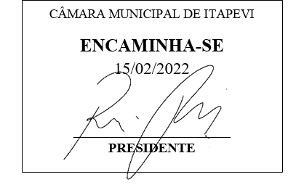

INDICAÇÃO nº 886/2022

Súmula: Indico ao Poder Executivo Municipal na pessoa do Excelentíssimo Senhor Prefeito Igor Soares Ebert, junto a Secretaria Municipal Secretaria de Infraestrutura e Serviços Urbanos Sr. Marcos de Oliveira Anjos, para que seja instalado lixeiras papeleiras nos postes, na extensão da pista de corrida e caminhada localizada no Corredor Oeste.

INDICO à Mesa, na forma regimental vigente, que seja oficiado ao Excelentíssimo Senhor Prefeito Igor Soares Ebert, junto a Secretaria Municipal Secretaria de Infraestrutura e Serviços Urbanos Sr. Marcos de Oliveira Anjos, para que seja instalado lixeiras papeleiras nos postes, na extensão da pista de corrida e caminhada localizada no Corredor Oeste.

JUSTIFICATIVA
Senhor Presidente,
Senhores Vereadores,
Senhoras Vereadoras,

Tal solicitação faz-se necessária devido ao grande número de pessoas que praticam atividades físicas no local, como corrida e caminhada, assim evitando acidentes, para que não seja feito o descarte de lixos em locais inadequados e também diminua o entupimento dos bueiros e melhore a limpeza da cidade.
Sala das Sessões Bemvindo Moreira Nery, 07 de fevereiro de 2022.

Mauricio Alonso Murakami
(Mauricio Japa)
Vereador

